**ENERGIA GREEN E SOLUZIONI INTEGRATE PER LA RIQUALIFICAZIONE ENERGETICA   
PER IL SETTORE FLOROVIVAISTICO**

Il settore florovivaistico è mediamente un settore altamente energivoro dove il contenimento dei costi diventa decisivo per la vitalità di molte aziende. Per essere competitive sul mercato odierno, le aziende florovivaistiche devono quindi poter assicurare la qualità della produzione, attraverso il mantenimento di precise condizioni microclimatiche, ma devono anche poter contenere i costi.

Il fabbisogno energetico delle coltivazioni in serra è determinato principalmente dal riscaldamento generato da caldaie, con diffusione del calore che avviene dentro il terreno o in aria. Per questo motivo, i Paesi con climi più freddi, come quelli del Nord Europa, sono caratterizzati da consumi medi elevati. Si calcola infatti che in Italia i **consumi energetici per riscaldare le serre e i vivai** arrivino a incidere per il **40%** sul **costo di produzione**.

Per quanto riguarda i mesi più caldi, la destagionalizzazione delle produzioni in serra e la richiesta di prodotti freschi di qualità (soprattutto da parte della Grande Distribuzione Organizzata), richiede spesso il ricorso al raffrescamento artificiale per mantenere le caratteristiche di qualità dei prodotti. Il **raffrescamento può incidere fino al 15% dei consumi energetici totali**. Altri consumi di energia elettrica sono legati a: motorizzazioni, pompaggi, illuminazione e ventilazione.

Tutti questi consumi comportano chiaramente l’**emissione di tonnellate di CO2 nell’atmosfera**, stimate in circa 1.300.000 tonnellate di CO2 l’anno a fronte di un consumo medio di energia per la climatizzazione delle serre compreso tra 300.000 e 500.000 Tep/anno, in Italia. Queste emissioni corrispondono a circa 13.000 alberi.

Per tutte queste motivazioni, implementare **soluzioni per l’efficienza energetica** garantisce alle aziende del settore florovivaistico:

* **riduzione dei costi energetici**
* **aumento della competitività**
* **miglioramento della produzione**
* **maggiore sostenibilità ambientale**.

Le possibilità per ridurre i costi energetici e le emissioni di CO2 a disposizione delle aziende che producono in serre e vivai sono di due tipologie. Da un lato è importante ricorrere a pratiche colturali e processi produttivi che massimizzino i naturali cicli colturali, dall’altro è necessario adottare tecnologie per la produzione energetica efficienti ed eco-compatibili e utilizzare fonti rinnovabili.

Gli interventi di efficientamento strutturali e impiantistici più funzionali ed efficaci, ad oggi, possono essere riassunti nelle seguenti categorie:

1. installazione di sistemi di controllo e programmazione della temperatura e dell’umidità (IoT);
2. sostituzione dei materiali di copertura delle serre e degli edifici riscaldati della proprietà per ridurre le dispersioni di calore;
3. utilizzo di caldaie a biomassa, possibilmente alimentate da cippato di legno proveniente da filiera corta, o di pompe di calore geotermiche.
4. utilizzo di impianti di cogenerazione per la produzione combinata di energia elettrica e calore;
5. utilizzo di sistemi fotovoltaici per la produzione di energia elettrica;
6. sostituzione delle vecchie lampade con altre a basso consumo o di tipo LED;
7. **RIQUALIFICAZIONE SERRE E COPERTURE**

Ad oggi la conformazione delle serre vede spesso prevalere l’utilizzo di film plastici flessibili che, soprattutto se in spessore singolo, vantano una buona trasparenza e resistenza meccanica, ma hanno un alto valore di trasmittanza termica (U = 8,0 W/m²K), per cui disperdono calore. Il vetro, invece, è utilizzato prevalentemente nel Nord Europa.

Per ridurre le dispersioni del calore delle serre, quindi mantenere più caldo d’inverno e più fresco d’estate, pur continuando a mantenere una buona resa e qualità dei prodotti, si possono utilizzare per la copertura dei materiali con specifiche fotoselettività e bassi indici di trasmittanza termica.

Inoltre, si possono riqualificare anche tutte le altre strutture commerciali riscaldate (magazzini, showroom, uffici etc.) attraverso il miglioramento della coibentazione e dell’areazione e l’eventuale rimozione dell'amianto sui tetti.

1. **RIQUALIFICAZIONE IMPIANTO TERMICO**

**CALDAIE A BIOMASSA**

La trasformazione dei generatori di calore alimentati in modo tradizionale – a GPL, olii pesanti, gasolio e metano – in **caldaie a biomassa a elevata efficienza** è certamente una delle soluzioni più consigliate per la riqualificazione degli impianti termici.

In particolare, i vantaggi derivanti dall’utilizzo di una centrale termica a biomassa sono:

* facilità nel reperimento delle risorse primarie, in particolare se di filiera corta o proveniente da scarti di lavorazione
* stoccabile, permette continuità di erogazione dell’energia, a differenza delle altre fonti rinnovabili,
* regolabile a seconda delle esigenze (per questo è inserita tra le fonti di energia rinnovabile “programmabili”),
* **riduzione dei costi** di riscaldamento di **oltre il 60%**,
* riduzione delle **emissioni** di gas serra.

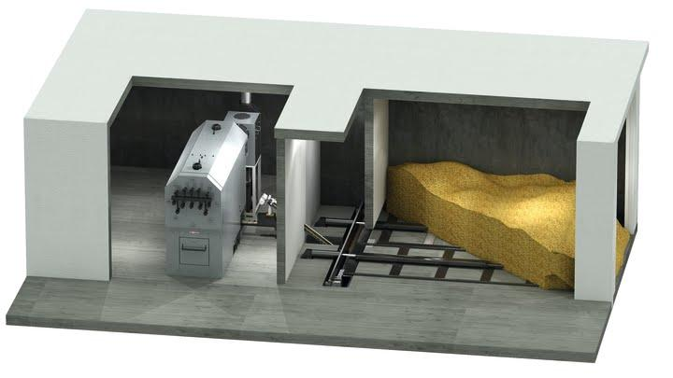

**IMPIANTI DI COGENERAZIONE**

Soluzione ottimale per imprese in cui serve il riscaldamento d’inverno e il raffrescamento d’estate, a cui si aggiunge la possibilità di recuperare la CO2 dall’abbattimento dei fumi per riutilizzarla nei processi produttivi. La cogenerazione è infatti un processo termodinamico che permette la produzione contemporanea di energia elettrica e di calore partendo da una singola fonte energetica. In particolare, il calore prodotto è quello recuperato dai circuiti di raffreddamento e dai fumi di scarico (T fino a 400°C).

Vantaggi:

* produzione del calore attraverso il recupero del calore di scarto, generato durante il processo, che altrimenti andrebbe disperso,
* elevata efficienza del ciclo termodinamico, proprio grazie al recupero dei cascami termici,
* minor consumo di energia primaria, con conseguente riduzione di costi ed emissioni

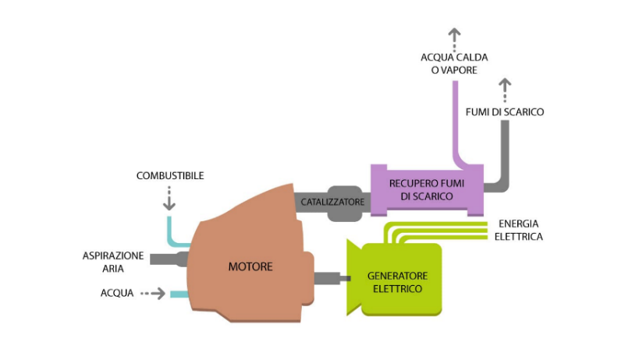

1. **RIQUALIFICAZIONE IMPIANTI ELETTRICI**

**IMPIANTI FOTOVOLTAICI**

L’installazione di impianti fotovoltaici, considerata la loro maturità tecnologica, il basso costo e la semplicità dei sistemi, è strategica rispetto agli obiettivi energetici nazionali ed europei e agli obiettivi di risparmio energetico delle singole aziende.

Tuttavia, l’impiego del fotovoltaico nelle aree agricole è in generale soggetto a regole restrittive in tutte le regioni d’Italia. In particolare, la realizzazione di molti impianti è bloccata per ragioni di diniego autorizzativo legate alla preoccupazione per il consumo di suolo e per la trasformazione del paesaggio. L’agrivoltaico, cioè la combinazione di fotovoltaico e agricoltura sulla stessa unità di suolo, o il fotovoltaico sui tetti dei capannoni industriali rappresentano però delle possibili soluzioni.

Nello specifico, il PNRR ha introdotto un investimento da 1,1 miliardi€ per i **sistemi agrivoltaici** che:

* non compromettano l’uso del terreno agricolo, adottando soluzioni integrative innovative con montaggio dei moduli fotovoltaici elevati da terra, anche prevedendo la rotazione dei moduli stessi;
* contribuiscano alla sostenibilità economica ed ambientale delle aziende coinvolte e non ne compromettano la continuità nelle attività di coltivazione agricola e pastorale
* comprendano sistemi di monitoraggio e l’applicazione di strumenti di agricoltura digitale e di precisione, in modo da poter verificare l’impatto sulle colture, il risparmio idrico, la produttività agricola per le diverse tipologie di colture

Il sistema fotovoltaico deve adeguarsi alle esigenze delle colture, soprattutto per la regolazione della quantità di radiazione luminosa. In questo, il fotovoltaico offre numerose possibilità, legate alla flessibilità del suo disegno, all’ampia disponibilità di tecnologie e alla sua modularità.

Vantaggi:

* riduzione del consumo di suolo rispetto agli impianti fotovoltaici a terra,
* riduzione del fabbisogno idrico, limitando l’evapotraspirazione dalle piante e dal terreno
* riduzione dell’energia elettrica prelevata dalla rete e dei relativi costi di approvvigionamento,
* stabilizzazione della produzione delle colture in diverse condizioni ambientali, grazie all’ombreggiamento dei pannelli che diminuisce la temperatura del suolo e il conseguente stress termico
* aumento della resilienza delle colture ai cambiamenti climatici

4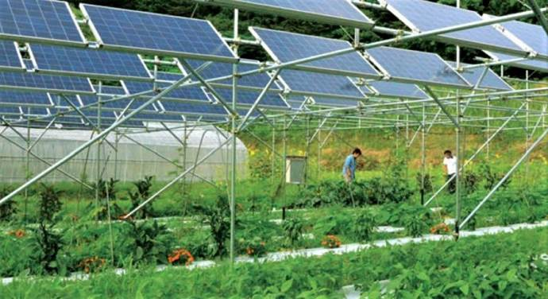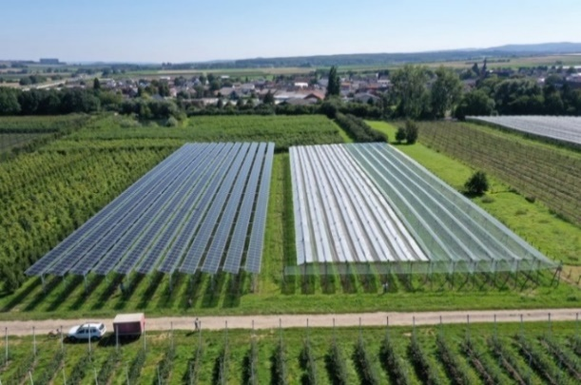

Alle risorse destinate all’agrivoltaico, si aggiungono poi 1.500 milioni€ previsti per i progetti dei **Parchi Agrisolari,** che mirano a:

* produrre 0,43 GW di energia rinnovabile attraverso l’installazione di pannelli solari sugli edifici agro-zootecnici, senza consumare nuovo suolo
* riqualificare le coperture delle strutture produttive aziendali attraverso la coibentazione e la contestuale rimozione di amianto dai tetti.

**RELAMPING LED**

Ad oggi tante e diverse sono le lampade utilizzate per la coltivazione in serra o indoor: si va dalle lampade compatte fluorescenti, che non emettono una luce troppo forte e penetrante, evitando di emanare troppo calore e di limitare la dissipazione della luce, ma sono lampade che vengono utilizzate in spazi molto piccoli e per un numero limitato di piante; poi ci sono le lampade a scarica ad alta intensità, che però emettono la maggior parte della loro radiazione nello spettro del giallo-arancione, hanno una bassa efficienza e rilasciano calore nell’ambiente.

Le lampade da coltivazione a LED possono però superare le prestazioni delle lampade usate sinora. Vantaggi:

* maggiore sicurezza, in quanto la coltivazione indoor è possibile anche in condizioni climatiche avverse
* maggiore controllo sul ciclo vitale della coltura grazie alla possibilità di programmare e regolare lo spettro di emissione e l’intensità della luce
* minori consumi di energia elettrica grazie ad una maggiore efficienza dell’apparecchio
* minori costi legati agli apparecchi luminosi stessi, sia in termini di costo del materiale che di manodopera, grazie ad un tempo di vita medio molto elevato rispetto alle lampade con altre tecnologie.

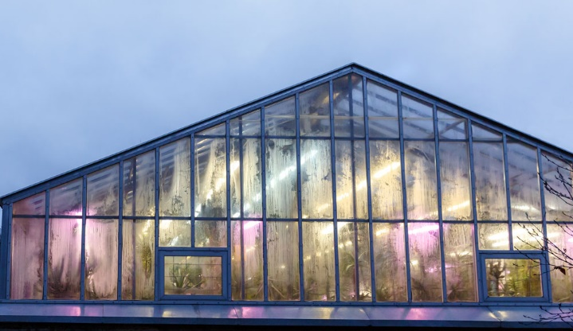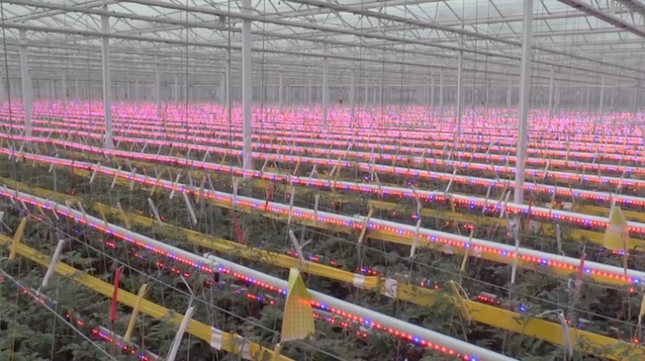

**INCENTIVI**

Molte delle soluzioni sopra proposte, integrabili tra loro per un risultato “taylor made”, possono essere supportate da:

1. **forme contrattuali specifiche** 
   * Noleggio operativo 🡪 formula che consente a un'attività imprenditoriale, dietro pagamento di un canone periodico, di avere la disponibilità per una durata di tempo prestabilita di un bene unitamente a una serie di servizi correlati, senza che, a fine contratto, ne diventi in automatico il proprietario.
   * Energy Performance Contract (EPC) 🡪 soluzione contrattuale che permette di ripagare parte dell’investimento direttamente tramite il risparmio (condivisione del risparmio).
2. **Incentivi per l’efficienza energetica (settore imprese):**
   * Ecobonus 🡪 agevolazione fiscale che consiste in detrazioni dall’imposta lorda, che vanno dal 50% al 65% per i soggetti e le tipologie di intervento descritte in questa presentazione. Ad oggi è previsto fino al 31/12/2021 ma potrà essere prorogato dalla prossima legge di bilancio.
   * Conto Termico 🡪 incentivo che va fino al 65% delle spese sostenute in funzione delle caratteristiche dell’impianto. Per i privati non è cumulabile con altri incentivi statali.
   * Certificati Bianchi/ Titoli di Efficienza Energetica (TEE) 🡪 titoli che certificano il risparmio energetico conseguito da alcuni soggetti realizzando specifici interventi, monetizzabile attraverso la compravendita degli stessi su specifici mercati.
   * Fondi del Piano Nazionale di Ripresa e Resilienza (PNRR)

Il PNRR, in linea con la strategia europea, mira a rendere il sistema italiano più sostenibile nel lungo termine tramite la progressiva decarbonizzazione di tutti i settori.

In particolare, per quanto di maggiore interesse per il settore florovivaistico, alla missione “*Rivoluzione verde e transizione ecologica*” il Piano ha destinato 59,46 miliardi€, dei quali “Agricoltura sostenibile ed economia circolare” e “Energia rinnovabile, idrogeno, rete e mobilità sostenibile”, valgono circa 29 miliardi€.

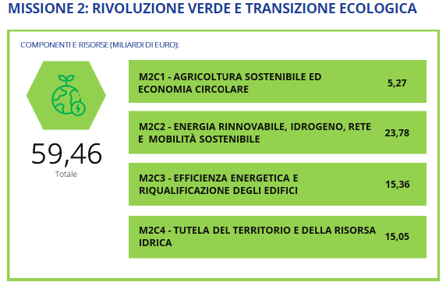

Più nello specifico, come anticipato in precedenza, si segnalano gli investimenti dedicati a:

* Parco agrisolare

L'obiettivo dell'investimento è produrre 0,43 GW di energia rinnovabile

* Innovazione e meccanizzazione nel settore agricolo e alimentare, per l’ammodernamento dei macchinari agricoli e del parco automezzi.
* Agro-voltaico

L'obiettivo dell'investimento è installare a regime una capacità produttiva da impianti agro-voltaici di 1,04 GW, che produrrebbe circa 1.300 GWh annui, con riduzione delle emissioni di gas serra stimabile in circa 0,8 milioni di tonnellate di CO2.

